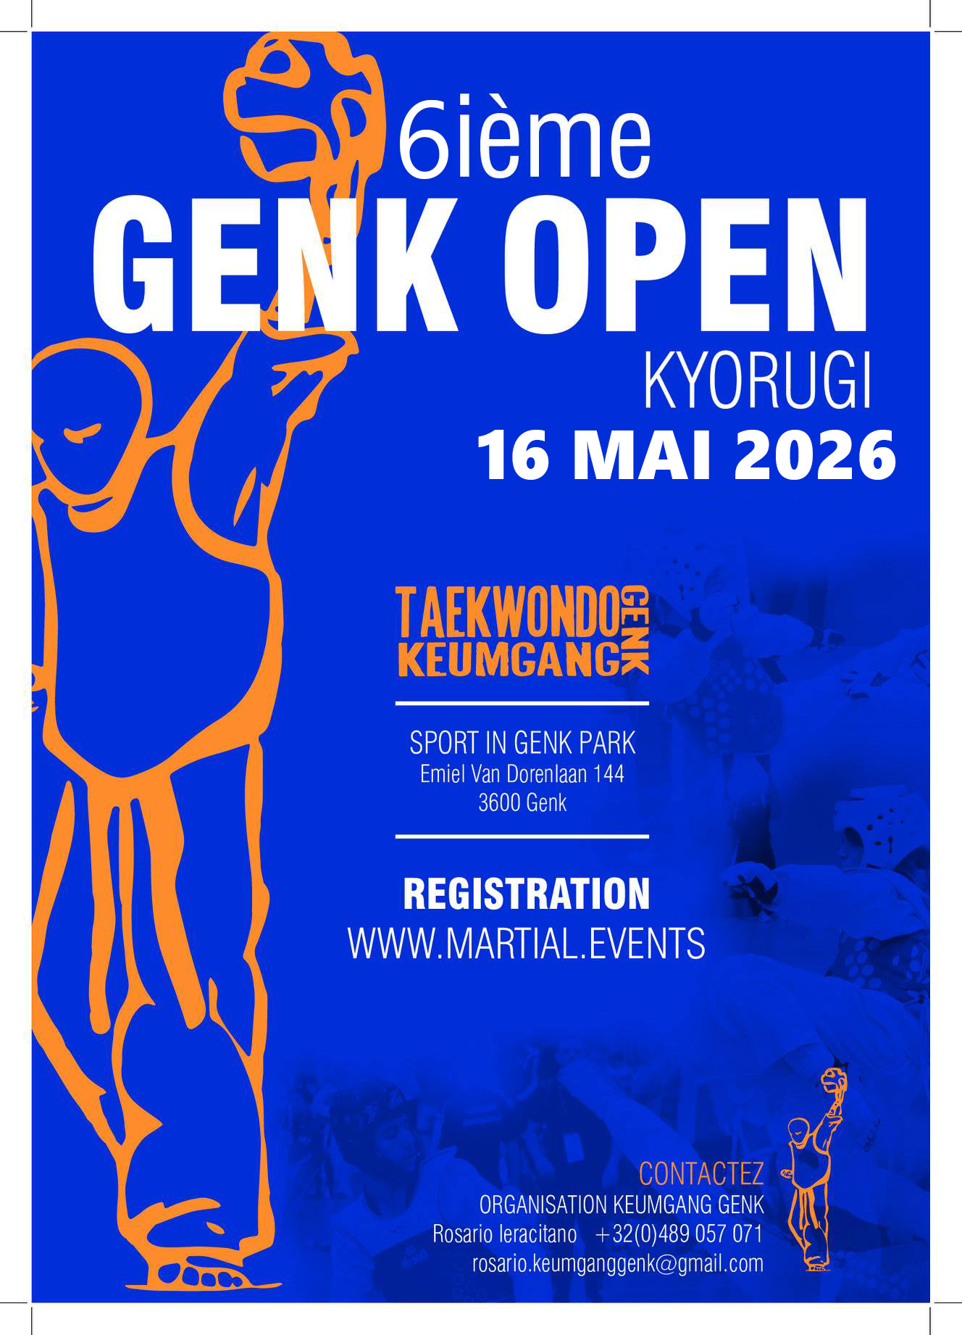

Organisation
Keumgang Genk, sous les auspices de Taekwondo Vlaanderen avec la coopération de Stad Genk
License
Les participants belges doivent être en possession d'une licence de taekwondo valable délivrée par une des fédérations de taekwondo régionales reconnues et subsidiées.
Les participants étrangers doivent être en possession d'une licence valable d'une fédération de taekwondo reconnue qui offre WT taekwondo.
Pas de licence valable (avec photo d’identité ou carte d'identité) signifie pas de participation.
Responsabilité
Chaque participant participe sous sa propre responsabilité.
Accès
Spectateurs : 10 € pp • gratuit pour les enfants de moins de 12 ans
Règlement pour les visiteurs: Intern reglement et Tuchtreglement.
Coache : |  | 0-9 participants : 1 coach gratuit
 |  | 10-14 participants : 2 coach gratuit
 |  | > 15 participants : 3 coach gratuit
Chaque entraîneur supplémentaire paie les frais d'entrée.
Lieu
Sport in Genk park, Emiel van Dorenlaan 144, 3600 Genk Belgique
Information
Concernant l’organisation : Rosario : +32 (0)489/057.071
Concernant les régistrations : recreatie@taekwondo.be • +32 11 87 09 19
Arbitres
Coordinateur Kyorugi :
- Fernando Mercurio
- Fariborz Nejad Mortazavi
Règlement
TKDV/WT-règles: www.taekwondo.be • downloads • competitie
Les participants doivent apporter leur propre protection et de pieds électronique.
Catégories
On ne peut participer que dans une seule catégorie. Il n’y aura pas de combinaison des catégories de poids.
C’est l’année de naissance de l’athlète qui compte :
 |  |  | Ceinture* |  | Année de naissance | Contact de la tête | Protège dents |  | Des gants
Pupilles |  |  | A+B, C |  | 2018-2017 | Pas autorisé | Obligatoire |  | Obligatoire
Minimes |  |  | A+B, C |  | 2016-2014 | Pas autorisé | Obligatoire |  | Obligatoire
Cadets |  |  | C |  | 2013-2011 | Pas autorisé | Obligatoire |  | Obligatoire
Cadets |  |  | A+B |  | 2013-2011 | Autorisé | Obligatoire |  | Obligatoire
Juniors |  |  | A+B, C |  | 2010-2008 | Autorisé | Obligatoire |  | Obligatoire
Seniors |  |  | A+B, C |  | 2008-… | Autorisé | Obligatoire |  | Obligatoire
* A+B = à partir du 4ème kup ou ceinture bleu
C = 8ème - 5ème kup ou jusqu’à ceinture vert-bleu
Un compétiteur qui est dans la dernière année d'une catégorie d'âge peut participer dans la catégorie d'âge supérieure. Par exemple, un minime né en 2014 peut participer dans la catégorie cadette. L'entraîneur choisit, avec le compétiteur, dans quelle catégorie d'âge il participera. Cependant, cela ne s'applique pas aux pupilles, ils ne peuvent participer que dans leur propre catégorie d'âge. Dans cette catégorie les filles et les garçons peuvent être pris ensemble. Pour l'année de naissance 2008 un compétiteur peut rejoindre les juniors ou seniors.
La limite de poids est déterminée par le critère d'un nombre décimal à partir de la limite. Par exemple, ne dépassant pas 29 kilogrammes est défini comme jusqu'à 29,0 kg. 29,1 kg est défini comme étant supérieur à la limite. Jusqu'à 99 grammes sur le poids est autorisé.
Catégorie | Sexe |  |  |  | Catégorie de poids
Pupilles | F+H |  |  |  | -20, -22, -24, -26, -28, -30, -32, -34, -36, +36kg
Minimes | F+H |  |  |  | -24, -27, -30, -33, -36, -40, -44, -48, -52, +52kg
Cadets | Femmes |  |  |  | -29, -33, -37, -41, -44, -47, -51, -55, -59, +59kg
Cadets | Hommes |  |  |  | -33, -37, -41, -45, -49, -53, -57, -61, -65, +65kg
Juniors | Femmes |  |  |  | -42, -44, -46, -49, -52, -55, -59, -63, -68, +68kg
Juniors | Hommes |  |  |  | -45, -48, -51, -55, -59, -63, -68, -73, -78, +78kg
Seniors | Femmes |  |  |  | -46, -49, -53, -57, -62, -67, -73, +73kg
Seniors | Hommes |  |  |  | -54, -58, -63, -68, -74, -80, -87, +87 kg
Changement de catégorie
En cas de surpoids ou en cas d'un enregistrement incorrect (catégorie, grade, …) les frais de changement de 15 EUR seront payés immédiatement à l’organisateur le jour du tournoi.
Sur présentation de la preuve de paiement, une nouvelle carte d’accréditation doit être demander auprès du coordonnateur technique et on doit ensuite être repesé avant la fin du pesé comme prévu dans l’horaire. Dans le cas contraire, il y aura disqualification définitive.
Les participants qui restent seuls dans leur catégorie de poids après la fermeture de la pesée, peuvent être transférés à la catégorie de poids suivante (si possible). Il ne faut pas payer pour ce changement.
Horaire
VENDREDI 15/05/2026
19:00 - 21:00 |  |  |  | Possibilité d'enregistrement et de pesée
SAMEDI 16/05/2026
Pupilles • Minimes • Cadets C
08:00 - 09:00 |  |  |  | Régistration
08:00 - 09:30 |  |  |  | Pesée (L'accès à la pesée sera fermé á 09:15)
10:00 -14:00 |  |  |  | Compétitions (+/-)
Cadets A+B • Juniors • Seniors • Masters
08:00 - 11:30 |  |  |  | Régistration
10:30 - 12:00 |  |  |  | Pesée (L'accès à la pesée sera fermé á 11:45)
14:00 - 19:00 |  |  |  | Compétitions (+/-)
Les participants qui seront en retard seront rejetées. Ils n'ont pas droit au remboursement des frais d'inscription.
La cérémonie de remise des prix suivra immédiatement sur les tapis.
Système Électronique : daedo
Cadets A+B et tous les juniors, seniors et masters : Les plastrons et casques électroniques G3 de DAEDO seront mis à disposition par l'organisation.
Cadets C et tous les pupilles et minimes : Les plastrons électroniques G3 de DAEDO seront mis à disposition par l’organisation.

Les protecteurs de pied électroniques et autres équipements de protection obligatoires doivent être apportés par les participants eux-mêmes. Vend de protège-pied sur place..
Système de compétition
Pupilles : 2x1min • Minimes/Cadets : 3x1min • Juniors/Seniors/Masters : 3x1,5 min
L’organisateur peut toujours décider de changer ou réduire ces durées.

Toutes les catégories utiliseront le ‘best of 3’-système.
Inscriptions
Site web |  |  |  | Martial Events • www.martial.events/fr
Deadline |  |  |  | 10/05/2026 jusqu’à 23:59 (max. 600 participants)
Prix d’inscription |  |  |  | - Paiement anticipé par virement bancaire au plus tard le 10/05/2026  - Tous les Pupilles/Minimes et Cadets C : 40 EURO/athlète  - Cadets A+B, et tous les Juniors/Seniors/Masters : 40 EURO/athlète  Le montant doit être sur le compte au plus tard un jour avant la compétition.  Envoyez une preuve de paiement à rosario.keumganggenk@gmail.com  - Payement sur place en espèces : 5 EUR extra par athlète  Il est obligatoire de payer pour tous les athlètes qui sont inscrites.  Aucun remboursement possible.
Compte bancaire |  |  |  | Keumgang Genk  IBAN: BE66 0688 9121 8243  Référence : Genk open 2022 + club + nombre de participants
Carte de coach
La carte de coach du TKDV, AFBT et/ou WTE est obligatoire.
Les coachs peuvent seulement entrer dans l'espace de compétition avec leur athlète en survêtement et chaussures de sport avec une carte coach du TKDV/ABFT/WTE valide.
Âge minimum des coachs : 18 ans.
Prix
Individuel : 1er, 2ème et 3ème place.
Classement des clubs : 1er, 2ème et 3ème place.
COVID-19
Lorsqu’il est nécessaire de prendre des mesures supplémentaires toutes les mesures et informations relatives à COVID-19 sont recueillies dans le protocole de santé qui l’accompagne.
Toutes les participants sont censés avoir lu le protocole sanitaire avant d’entrer sur le site de la compétition. En participant au concours, ils s’engagent à le suivre.
Voyage en Belgique
Pour connaître toutes les restrictions et conditions relatives aux voyages à l’intérieur et à l’extérieur de la Belgique, veuillez consulter le site : https://www.info-coronavirus.be/fr/
Accommodation
https://www.visitgenk.be/en

